上海生命科学试卷
考生注意：
1.本试卷满分150分，考试时间120分钟。
2.本考试分设试卷和答题纸。试卷包括两部分，第一部分全部为选择题，第二部分为综合题，包括填空题、选择题和简答题等题型。
3.答卷前，务必用钢笔、圆珠笔或签字笔在答题纸正面清楚地填写姓名、准考证号，并将核对后的条形码贴在指定位置上，在答题纸反面清楚地填写姓名。
4.作答必须全部涂或写在答题纸上，在试卷上作答一律不得分。选择题的作答必须用2B铅笔涂在答题纸上相应的区域，综合题的作答必须用钢笔、圆珠笔或签字笔写在答题纸上与试卷题号对应的位置。
一、选择题（共60分，每小题2分。每小题只有一个正确答案）
1.SARS病毒可以通过口腔分泌物进行传播，这种传播途径属于A.
A.媒介物传播 B.空气传播 C.病媒传播 D.接触传播
2.在电子显微镜下，放线菌和霉菌中都能观察到的结构是
A.核糖体和质膜 B.线粒体和内质网
C.核糖体和拟核 D.线粒体和高尔基体
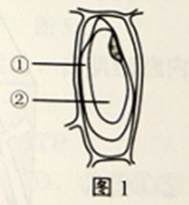
3.将紫色洋葱鳞叶外表皮细胞置于30%蔗糖溶液数分钟后，结果如图1所示，紫色分部的区域和影响色素分布的结构分别是
A.①和细胞膜
B.①和细胞膜、液泡膜
C.②和细胞膜、液泡膜
D.②和细胞膜、液泡膜、细胞壁
4.多肉植物鸡冠掌通常利用落叶上长出的不定芽繁殖，这种繁殖类型是
A.出芽生殖 B.营养繁殖 C.分裂生殖 D.有性生殖
5.下列关于测量蚕豆叶下表皮保卫细胞颤长度的实验操作，错误的是
A.从低倍镜转到高倍镜时，两眼必须从显微镜侧面注视
B.从低倍镜转到高倍镜时，轻轻地转动物镜使高倍镜到位
C.从低倍镜视野中，需将进一步放大观察的物像移至视野中央
D.测量细胞长度时，应尽量使目镜测微尺与被测细胞平行并重叠
6. 诺贝尔奖得主屠呦呦在抗疟药物研发中，发现了一种药效高于青蒿素的衍生物蒿甲醚，结构如图2。下列与蒿甲醚的元素组成完全相同的物质是
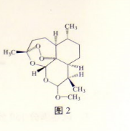
A.纤维素 B.胰岛素
C.叶绿素 D.甲状腺素
7. 经过灯光刺激与食物多次结合，建立狗唾液分泌条件反射后，下列操作不能使该反射消退的是
A. 灯光刺激+食物 B. 仅食物
C. 声音刺激+食物D. 仅灯光刺激
8. 在果蝇唾液腺细胞染色体观察实验中，对图3中相关结构的正确描述是
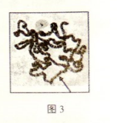
A. 图3 表示一条染色体的显微结构
B. 箭头所指处由一个DNA分子构成
C. 染色体上一条横纹代表一个基因
D. 根据染色体上横纹的数目和位置可区分不同种的果蝇
9.在正常情况下，进餐后血糖浓度会相应升高。在此过程中
A. 胰岛A细胞分泌的胰岛素增加
B. 延髓糖中枢兴奋抑制糖原合成
C. 胰岛素的作用强于胰高血糖素的作用
D. 葡萄糖以自由扩散方式进入小肠黏膜细胞 学.科.网
10. 图4 显示恐惧反射的建立过程。将建立反射后的小鼠放回反射箱时，小鼠体内不会发生的是
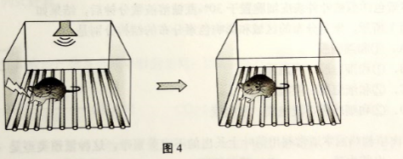
A.胃肠蠕动加速 B.血糖升高
C.呼吸加速 D.心跳加快
11. 下列病毒的构成组合中错误的是
①DNA ②BNA ③蛋白质④磷脂
A.②③④B.①②③
C.①③D.②③
12.不同比例的视锥细胞共同生活的结果使人形成不同的色彩直觉。下列图中，每条曲线表示一种视锥细胞接受的光波长范围及其相对激活程度。据此推测，拥有下列视锥细胞组成的人中，表现出最强色彩分辨能力的是
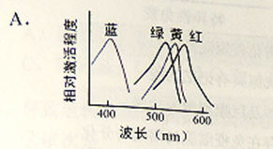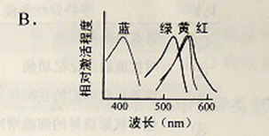
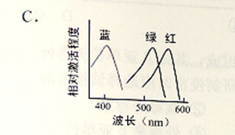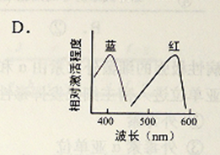
13.位于颈部的颈动脉窦存在压力感受器。在拳击比赛时，运动员非常注重保护颈部。从生理学角度分析，这种做法是为了避免
A.挤压血管引起动脉血压过高
B.激活压力感受器导致血压过低
C.都塞血管引起动脉血压过低
D.激活压力感受器导致血压过高
14.导致图5中ab和de段人体体温变化的事件可能是
A.非自住颤栗和发热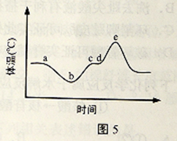
B.骨骼肌收缩和排尿
C.吹电风扇和剧烈欲动
D.寒冷环境和汗液分泌增加
15.人骨骼肌内的白肌细胞含少量线粒体，适合无氧呼吸、进行剧烈运动。白肌细胞内葡萄糖氧化分解的产物有
①酒精②乳酸③CO₂④H₂O ⑤ATP
A.①③⑤B.②④⑤
C.①③④⑤D.②③④⑤
16.从种植于室内普通光照和室外强光光照下的同种植物分别提取叶片的叶绿体色素，用纸层析法分离，结果如图6.下列判断正确的是
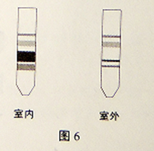
A.室内植物叶片偏黄
B.室外植物叶片偏绿
C.室外植物叶片红萝卜素含量>叶黄素含量
D.室内植物叶片叶绿素a含量>叶绿素v含量
17.非特异性免疫和特异性免疫在抗原特异性方面显著不同。此外，这两者的主要区别还表现在
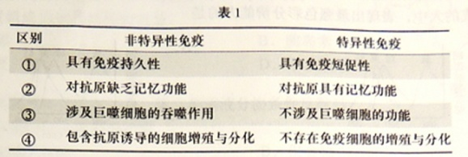
A.① B.② C.③ D.④
18.某种致病性极强的细菌外毒素由α和β两个亚单位组成，其中β亚单位无毒性，但能促进α亚单位进入宿主细胞发挥毒性作用。因此，研制疫苗时应选择该细菌的
①外毒素 ②减毒外毒素 ③外毒素α亚单位 ④外毒素β亚单位
A.①或② B.①或③ C.② 或④ D.③或④
19.观察牛蛙的脊髓反射现象实验中对牛蛙作了一些处理，下列针对这些处理的分析不合理的是
A.切除脑的作用是去除脑对脊髓的控制
B.洗去趾尖酸液有利于骚扒反射的额进行

